6月理论学习（孙晓） 2024.6
【论文题目】 | 《指向核心素养提升的小学数学实验教学策略》  作者：潘修銮
【学习摘要】 | 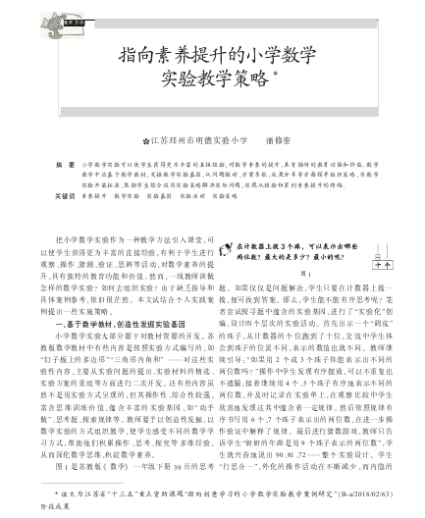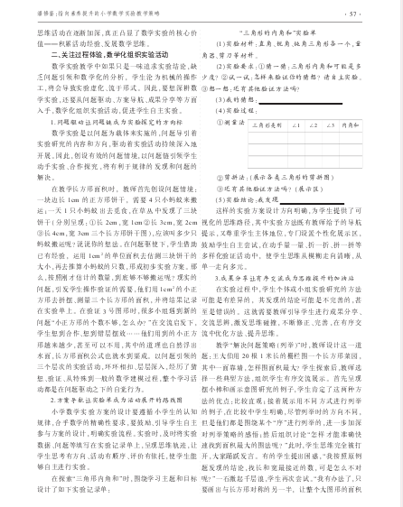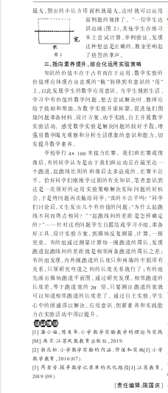
【学习反思】 | 把小学数学实验作为一种教学方法引入课堂，可以使学生获得更为丰富的直接经验，有利于学生进行观察、操作、猜想、验证、思辨等活动，对于数学素养的提升具有独特的教育功能和价值。以下是一线教师可以尝试做的一些数学实验。  1基于数学教材，创造性发掘实验基因，如钉子板上的多边形、三角形的内角和对这些实验性内容，主要从实验问题的提出、实验材料的精选、实验方案的重组等方面进行二次开发。教师要予以创造性发掘，以数学实验的方式组织教学，使学生感受不同的数学学习方式，帮助他们积累操作、思考、探究等多维经验，从而深化数学思维，积淀数学素养。  2关注过程体验数学化组织实验活动。如果数学实验教学中只是一味追求实验结论，缺乏问题引领和数学化的分析，学生就会沦为机械的操作工，将会导致实验虚化，流于形式。因此，老师还要从问题驱动、方案导航、成果分享等方面入手，数学化地组织实验活动，促进学生自主的实验。  3指向素养提升，综合化运用实验策略知识的价值不在于占有，而在于运用。数学实验的价值应体现在有直观的做，转移到有意识的用。因此，发展学生的数学应用意识显得尤为重要。当学生遇到生活学习中有价值的数学问题时，想尝试独立解决时，教师应给予鼓励和帮助，为数学实验开渠拓圆，促进他们围绕问题准备材料、设计方案，动手实践，自主开展数学实验活动，感受数学实验是解决问题的最好手段。增强用数学眼光观察和分析生活现象的意识和能力，切实提升数学的素养。

